**Правительство Российской Федерации**

**Федеральное государственное автономное образовательное учреждение высшего профессионального образования   
"Национальный исследовательский университет   
"Высшая школа экономики"**

Московский институт электроники и математики Национального

исследовательского университета "Высшая школа экономики"

Департамент прикладной математики

**ОТЧЕТ**

**По лабораторной работе №6**

**По курсу «Алгоритмизация и программирование»**

|  |  |  |  |  |
| --- | --- | --- | --- | --- |
| |  |  | | --- | --- | |  | ФИО студента | | Номер группы | Дата |
| Колодин Матвей Алексеевич | БПМ213 | 19.11.21 |
|  |
|  |
|  |

**Москва – 2021 г.**

**ЗАДАНИЕ:**

**Размер динамического массива вводится пользователем на этапе выполнения. Тип**

**массива указан в задании. Элементы массива вводятся с клавиатуры. Написать функции**

**заполнения массива и вывода массива. Написать функцию модификации массива**

**указанных элементов. Вспомогательные массивы не использовать.**

**(вариант №14)**



**РЕШЕНИЕ:**

#include <math.h>

#include <stdio.h>

#include <malloc.h>

#include <stdlib.h>

void del(double *a, int ind_el, int n){

int b;

for(int i = ind_el; i < n-1; ++i){

a[i]=a[i+1];

}

}

int main(){

double *a; // указатель на начало массива.

int n, i;

printf("Intput array size:\n");

scanf("%d", &n);

// Выделяем память.

a = (double*)malloc(n * sizeof(double));

// Теперь иннициализируем массив. И сразу находим адрес первого отрицательный элемент

printf("Input array:\n");

int pst=-1;

for (i = 0; i < n; ++i){

scanf("%lf", &a[i]);

if(a[i] < 0 && pst==-1){

pst = i;

}

}

if(pst==-1){

printf("Result:\n");

for (i = 0; i < n; ++i){

printf("%lf ", a[i]);

}

return 0;

}

// Выполним задачу - Удалить все элементы, меньшие пяти и расположенные после первого отрицательного.

for (i = pst + 1; i < n; ++i){

if(a[i] < 5){

del(a, i, n);

n-=1;

a = (double*)realloc(a, n * sizeof(double));

--i; // нужно перепроверить элемент, который записали в i.

}

}

//Final part)

printf("Result:\n");

for (i = 0; i < n; ++i){

printf("%lf ", a[i]);

}

free(a);

}

**ТЕСТЫ:**

**Тест № 1**

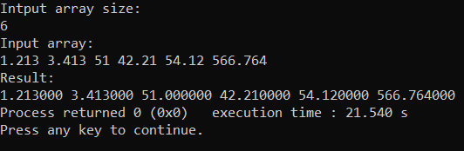

*(Отрицательных чисел нет. Массив измениться не должен.)*

**Тест № 2**

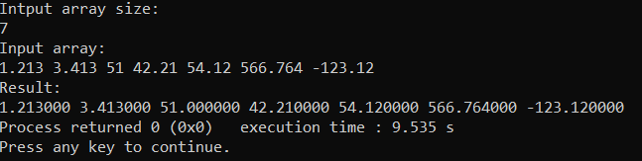

*(Отрицательное число в конце массива. Массив измениться не должен.)*

**Тест № 3**

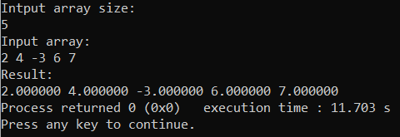

*(Отрицательное число в середине массива, но после чисел, меньших 5 нет. Массив измениться не должен.)*

**(Продолжение тестирования на следующей странице)**

**Тест № 4**

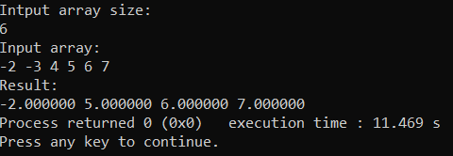

*(Проверка корректной работы в случае существования нескольких отрицательных чисел.)*

**Тест № 5**

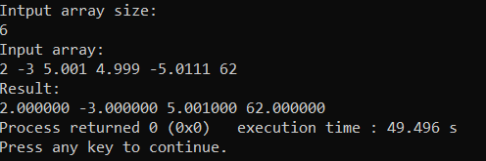

*(Проверка корректной работы в случае существования нескольких отрицательных чисел. Работа с вещественными числами, близкими к 5.)*